Agosto 27 de 2017

Tema: Normalización

Pantallazos de diapositivas



Notación de Diagrama Entidad Relación

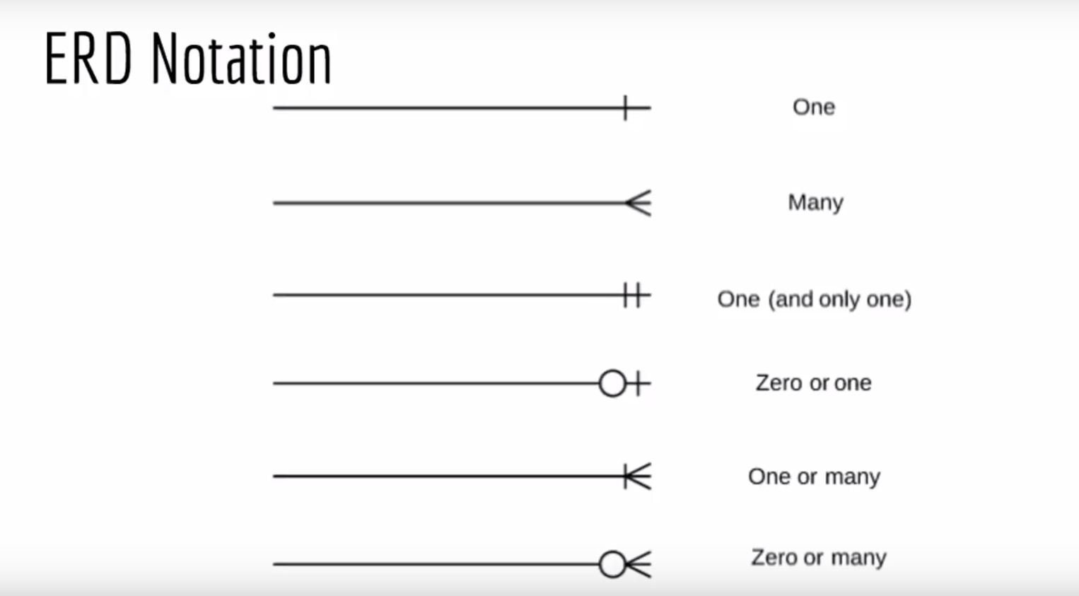

Entidad: una tabla donde se agrupan muchas

Primera forma normal: Eliminar los grupos repetidos

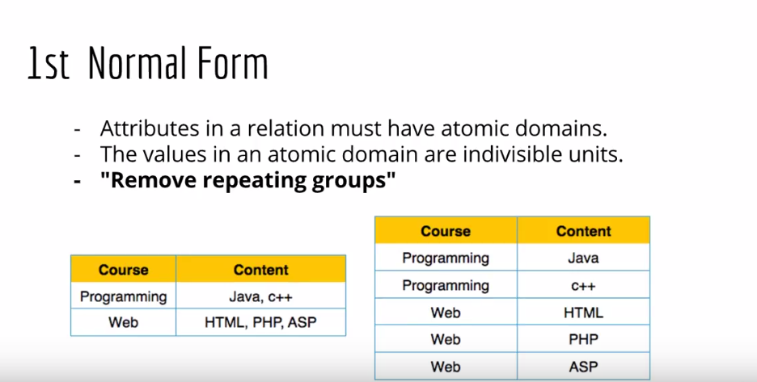

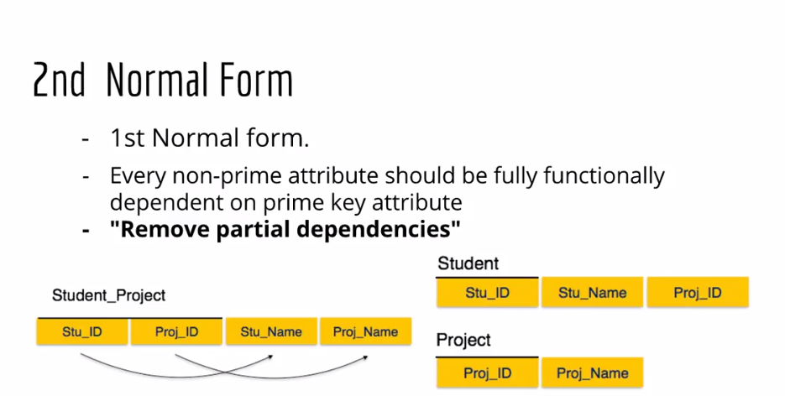

\*Remover o eliminar las dependencias parciales (El nombre del estudiante depende del ID del estudiante)

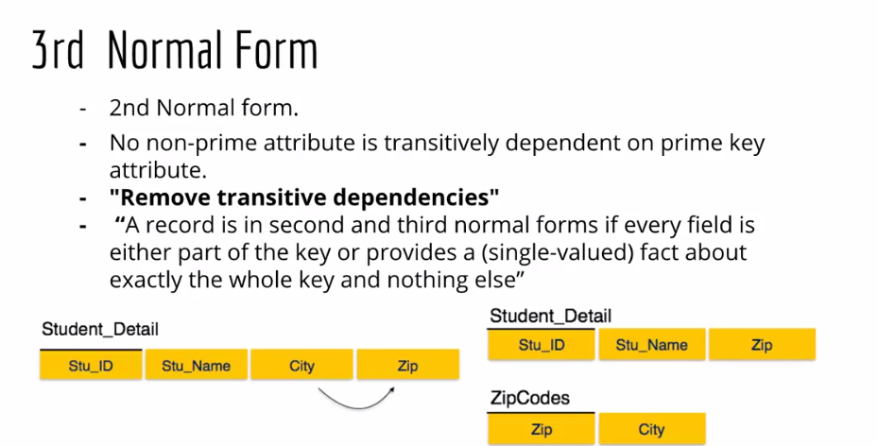

También hay Boyce Codd normal form

